项目成品展示文档
智学中枢 · 面向 AI 岗位备战的多智能体个性化学习平台
班 级：计算机2401
小 组：第一组
组 长：樊雪怡娴
项目名称：智学中枢（AI 学习中枢平台）
完成日期：2026年7月7日
一、项目功能介绍
1.1 项目功能
智学中枢是一套面向备战 AI 岗位大学生的多智能体个性化学习平台。系统以“对话式能力画像”在自然聊天中读懂学习者，经知识点/岗位诊断量化能力缺口，再由五层多智能体（学情诊断、领域知识生成、内容审核校验等）协同规划个性化学习路径，并按需生成讲义、讲解视频、思维导图、论文级图解、代码实操、分阶测试题等 8 类多模态学习资源。学习过程中一旦卡住，可在任意页面“选中即问”获得即时辅导，并通过掌握式测评动态调整后续学习，形成“诊断—规划—生成—辅导—评估”的完整学习闭环。
1.2 项目亮点
① 教育理念创新：将苏格拉底启发、费曼讲解、康奈尔笔记、掌握式学习等科学学习方法论工程化，嵌入 AI 学习闭环，让学习“科学地发生”。② 个性化创新：行为实测画像（能力实测打分、偏好归类不打分）+ 能力/偏好双驱动学习路径 + 学习时间线。③ 技术创新：真实多智能体协同、五层架构、多模型可切换（DeepSeek / 魔搭 GLM·Qwen / 用户自配 API Key，加密存储、脱敏隔离）。④ 可信 AI 创新：逐句接地防幻觉 + 引用溯源 + 区分“讨论危险/指导危险”的内容安全，实测幻觉率 < 5%。⑤ 内容与产品创新：78 点、7 大板块的完整 AI 知识体系，对标 NotebookLM 的文档学习，产物落库 + 资源库增删改查的产品级资源管理。
二、项目成品截图展示
下列截图取自系统实际运行界面，按“进入系统 → 读懂你 → 因材施教 → 卡住能问 → 统筹全局”的产品主线，串联五大创新维度逐一展示。
2.1 系统门户 · Landing 首页
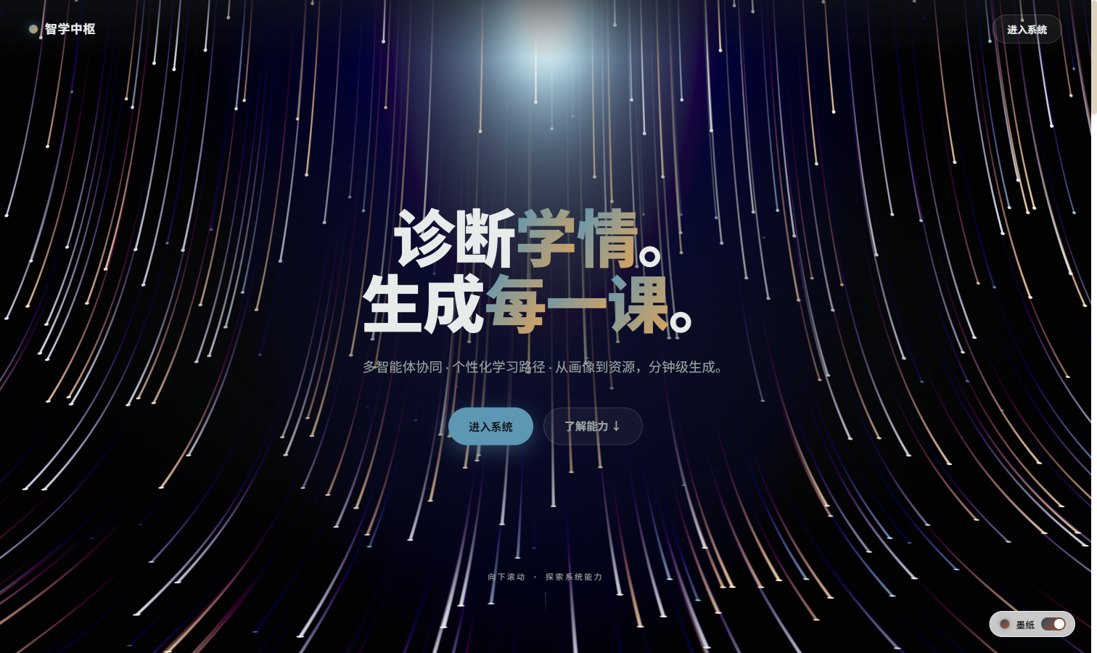
图 2-1 动态星轨背景的产品门户，一句话点明“诊断学情 · 生成每一课”的核心价值主张。
2.2 学情管家中枢 · 首页总览
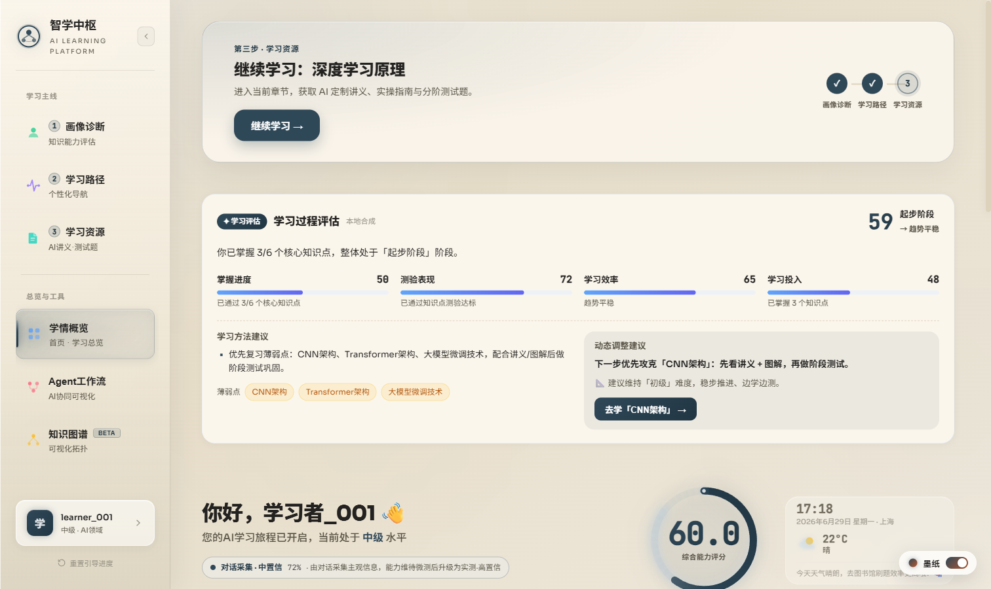
图 2-2 学情管家中枢：综合能力评分、学习过程评估（掌握/测验/效率/投入四维）、薄弱点识别与动态调整建议一屏统筹，形成“AI 统筹学习”的闭环叙事首页。
2.3 对话式能力画像（个性化创新）
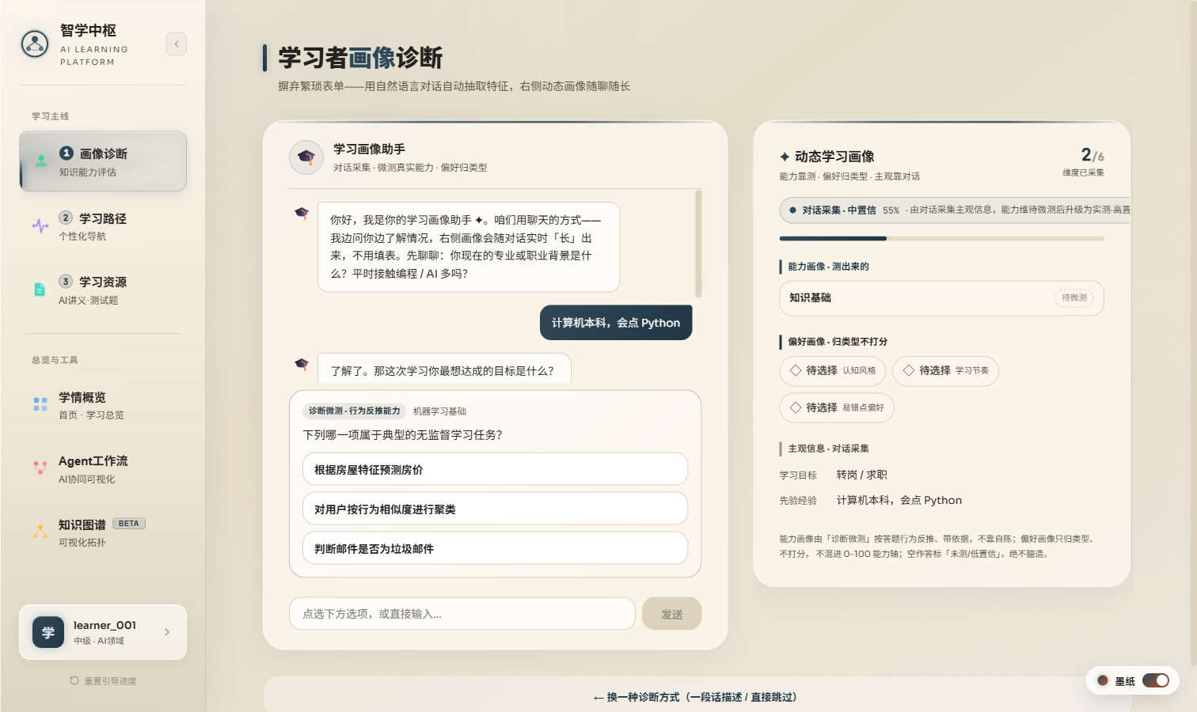
图 2-3 摒弃繁琐表单，用自然语言对话自动抽取特征，右侧 6 维“动态学习画像”随聊随长；采用“能力实测打分 + 偏好归类不打分”双轨设计，修正学习者自陈失真。
2.4 岗位匹配诊断与推荐动态
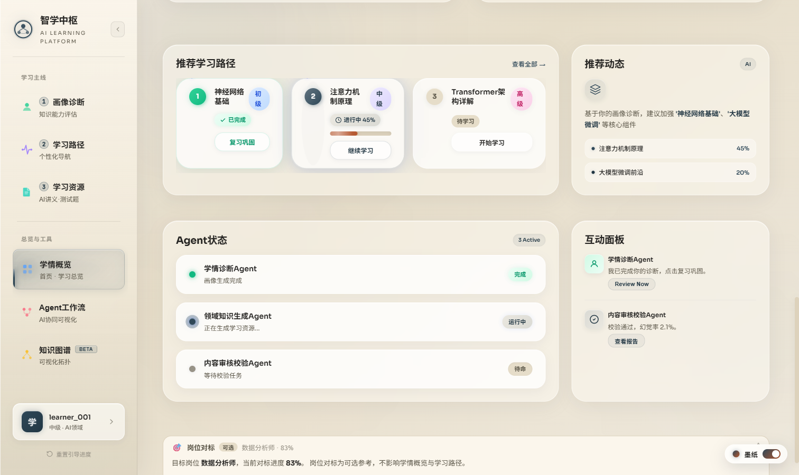
图 2-4 基于画像诊断量化能力缺口，给出推荐学习路径、各 Agent 实时状态与目标岗位对标进度，让“离目标还差多少”可量化、可追踪。
2.5 多智能体协同工作流（技术创新）
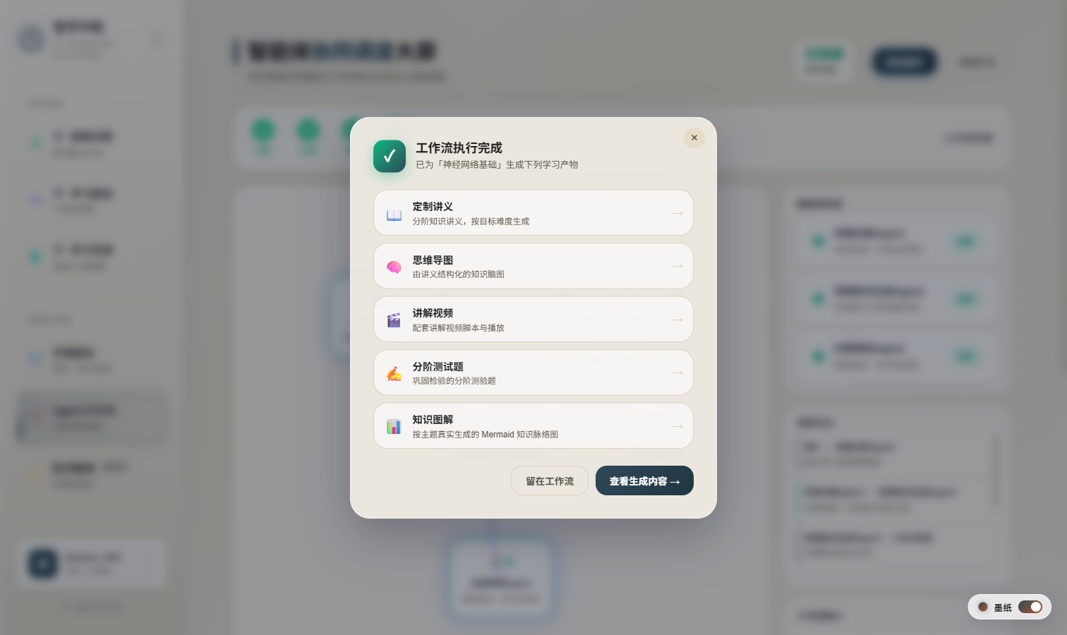
图 2-5 真实多智能体协同工作流：学情诊断 → 领域知识生成 → 内容审核校验等节点可视化流转，执行完成后一次性交付讲义、思维导图、讲解视频、分阶测试题、知识图解等学习产物。
2.6 个性化学习路径 · 学习时间线
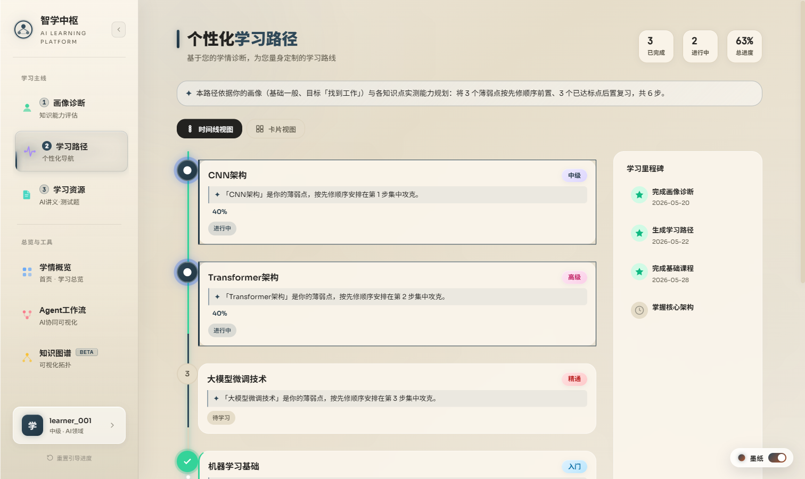
图 2-6 依据画像与各知识点实测能力规划路径：薄弱点按先修顺序前置、达标点后置复习；时间线视图标注每步难度、预计时长与总进度，右侧同步呈现学习里程碑。
2.7 多模态资源生成 · 资源中枢（内容创新）
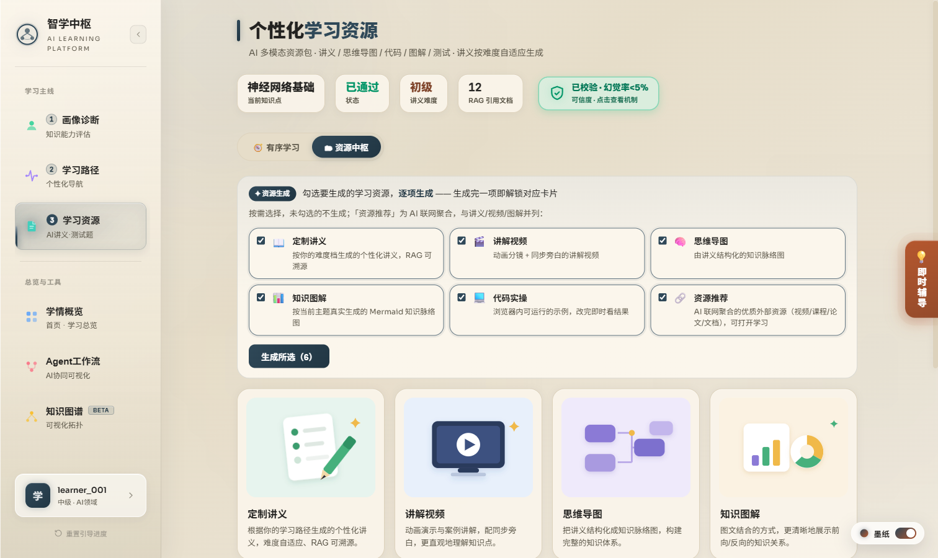
图 2-7 勾选即生成、逐项解锁的 8 类多模态资源包：定制讲义、讲解视频、思维导图、知识图解、代码实操、AI 联网聚合的资源推荐等，按需精准生成、零手工成本。
2.8 定制讲义 · 防幻觉可溯源（可信 AI 创新）
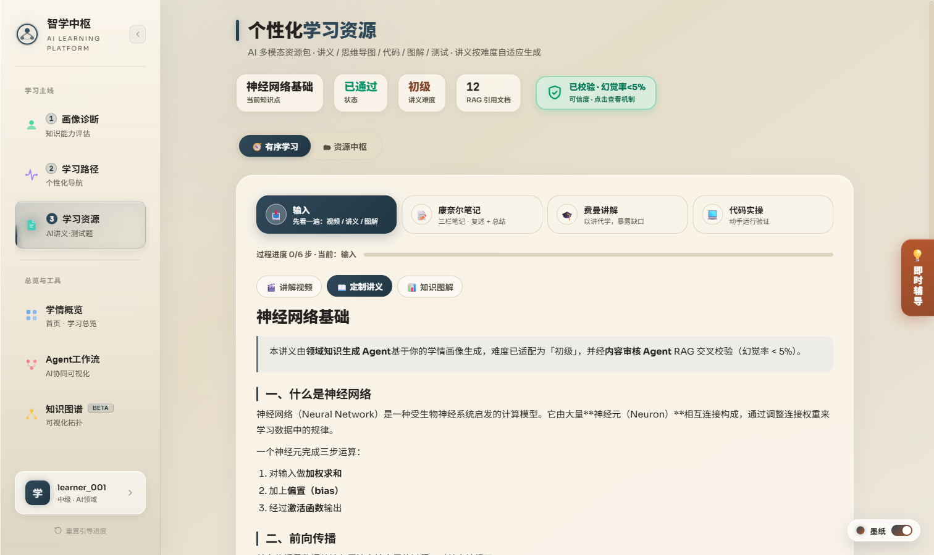
图 2-8 讲义由“领域知识生成 Agent”按目标难度生成，经“内容审核校验 Agent”做 RAG 交叉校验，顶部标注“已校验 · 幻觉率 < 5%”与 RAG 引用文档数，点击可查看防幻觉机制。
2.9 讲解视频 · 服务端渲染真 mp4
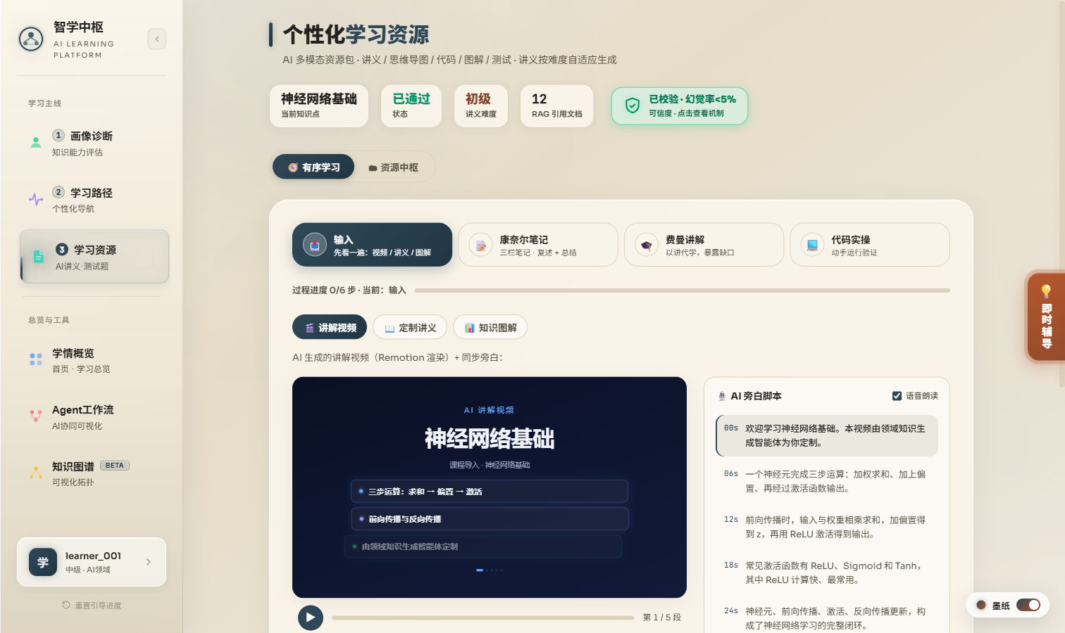
图 2-9 Remotion 服务端渲染的真 mp4 讲解视频，画面分镜与逐句 AI 旁白脚本、语音朗读一体化，把抽象知识点转成可播放的动画讲解。
2.10 论文级知识图解 · 前沿专题
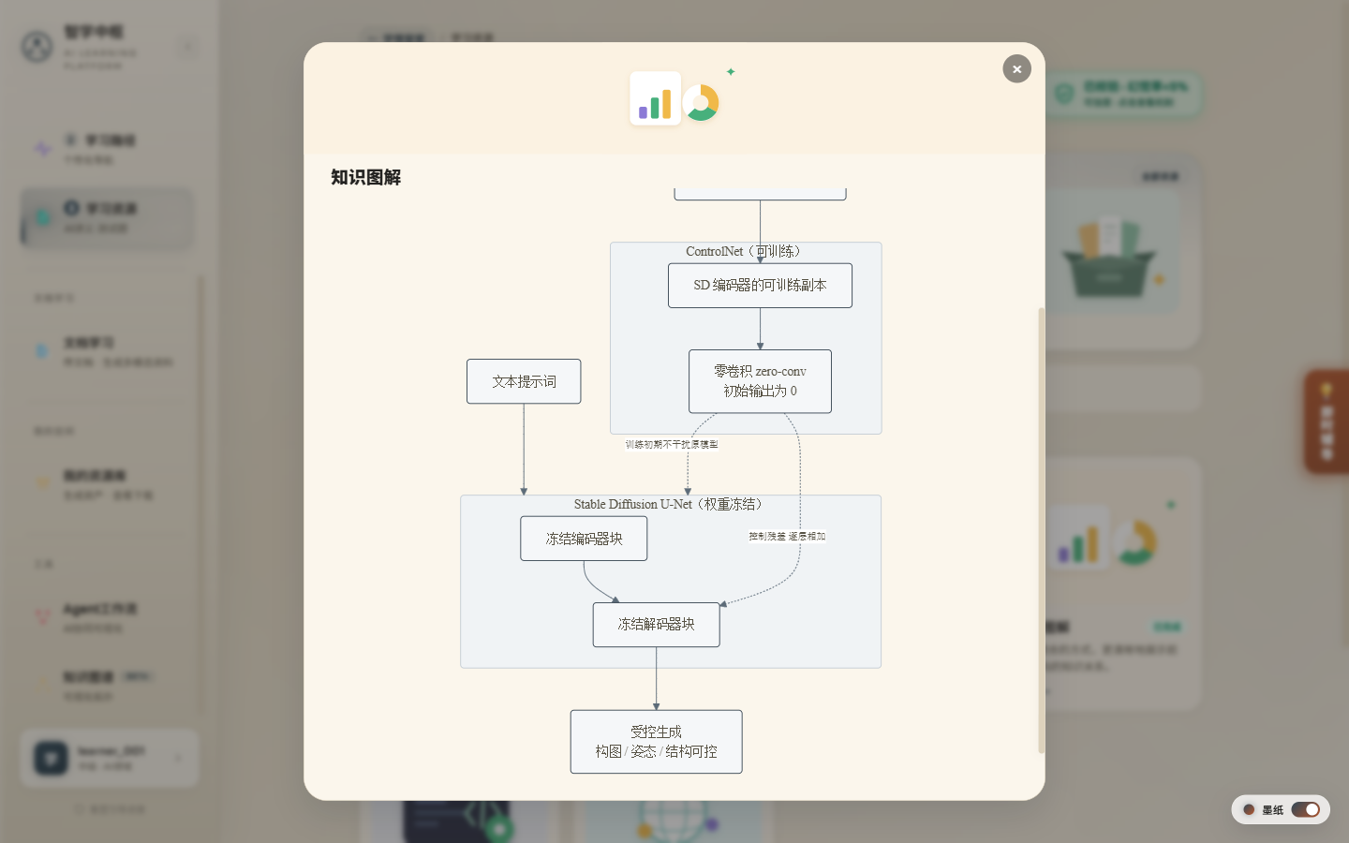
图 2-10 按主题真实生成的论文级 Mermaid 知识图解（图为 ControlNet 受控生成机制），统一学术配色与图注，覆盖 Diffusion、Agent 等前沿深度专题。
2.11 科学学习方法 · 康奈尔笔记法（教育理念创新）
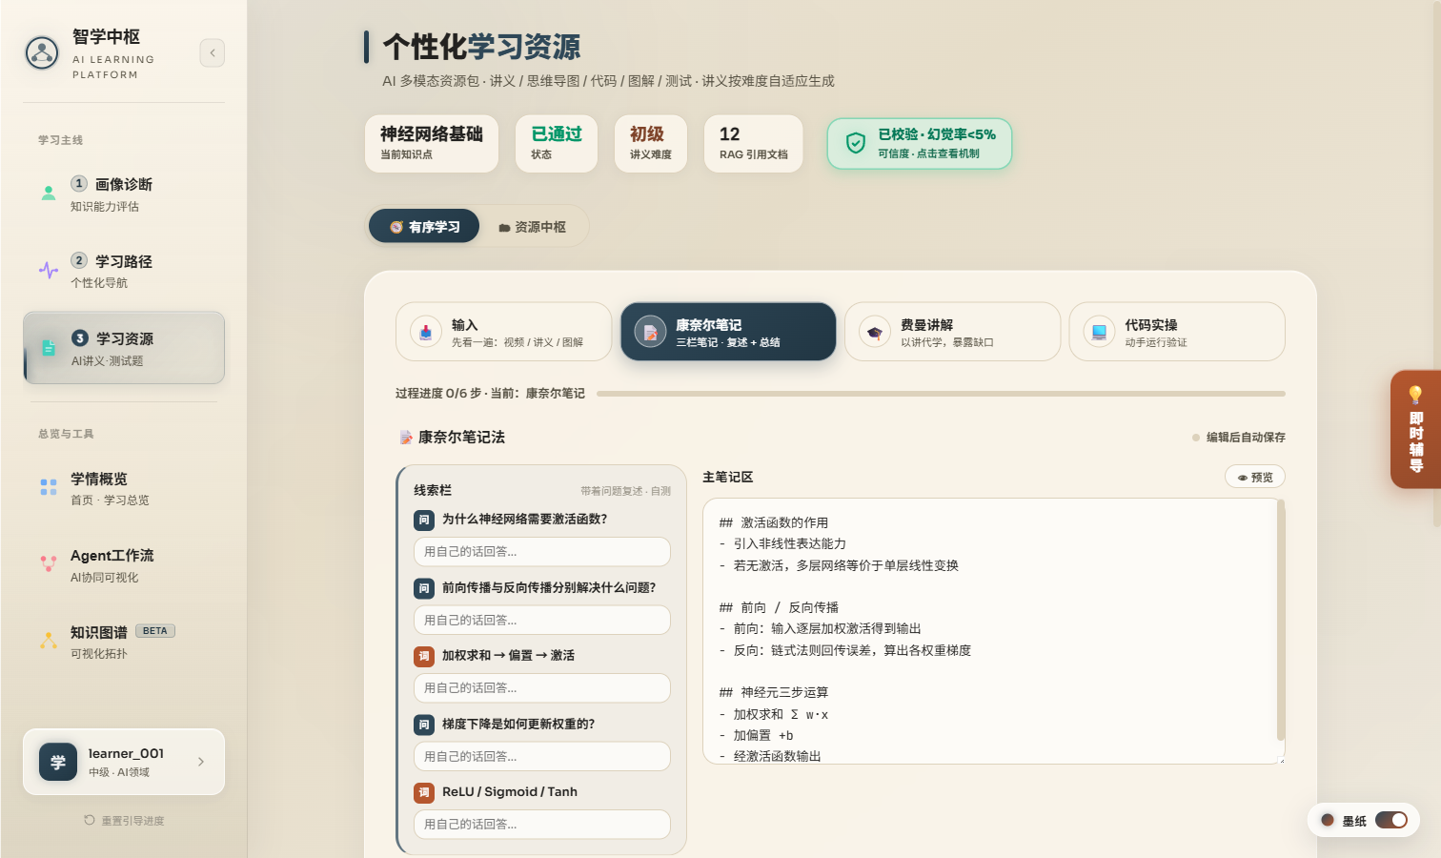
图 2-11 康奈尔笔记法三栏结构：左侧线索栏“带着问题复述·自测”，右侧主笔记区结构化整理，以主动回忆巩固记忆——把纸笔时代的科学方法数字化嵌入 AI 学习闭环。
2.12 科学学习方法 · 费曼讲解法
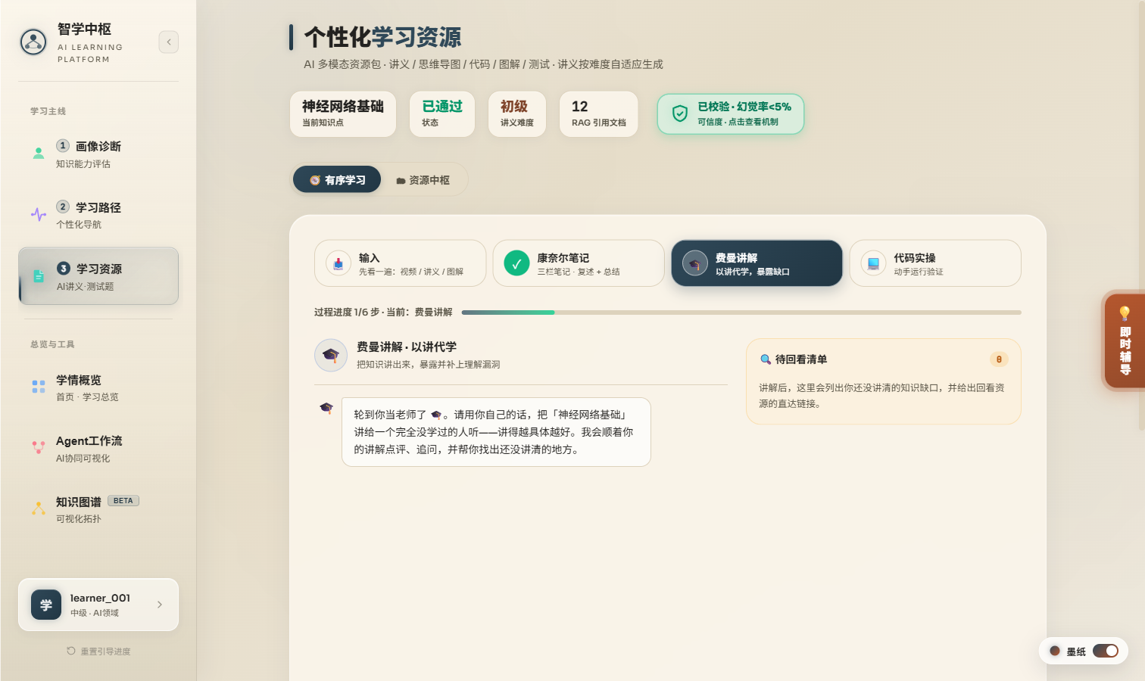
图 2-12 费曼学习法“以讲代学”：请学习者用自己的话把知识讲给“完全没学过的人”，AI 顺着讲解点评、追问，暴露并补上理解盲区。
2.13 即时辅导 · 选中即问（辅导创新）
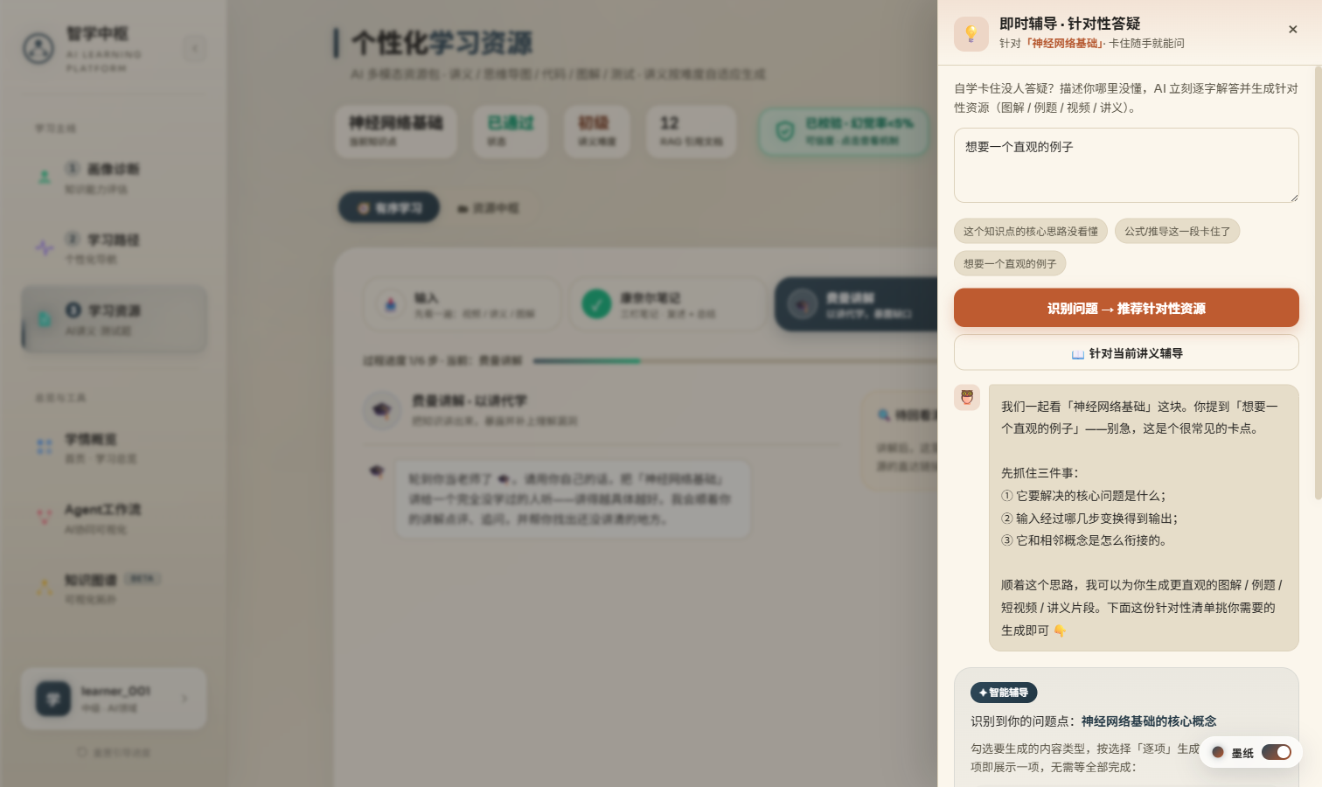
图 2-13 任意页面选中文字即可唤起即时辅导：AI 逐字流式解答，识别卡点后按需生成图解/例题/短视频/讲义片段等针对性资源，填补“自学卡住没人问”的最大痛点。
2.14 78 点知识图谱 · 分层可视化
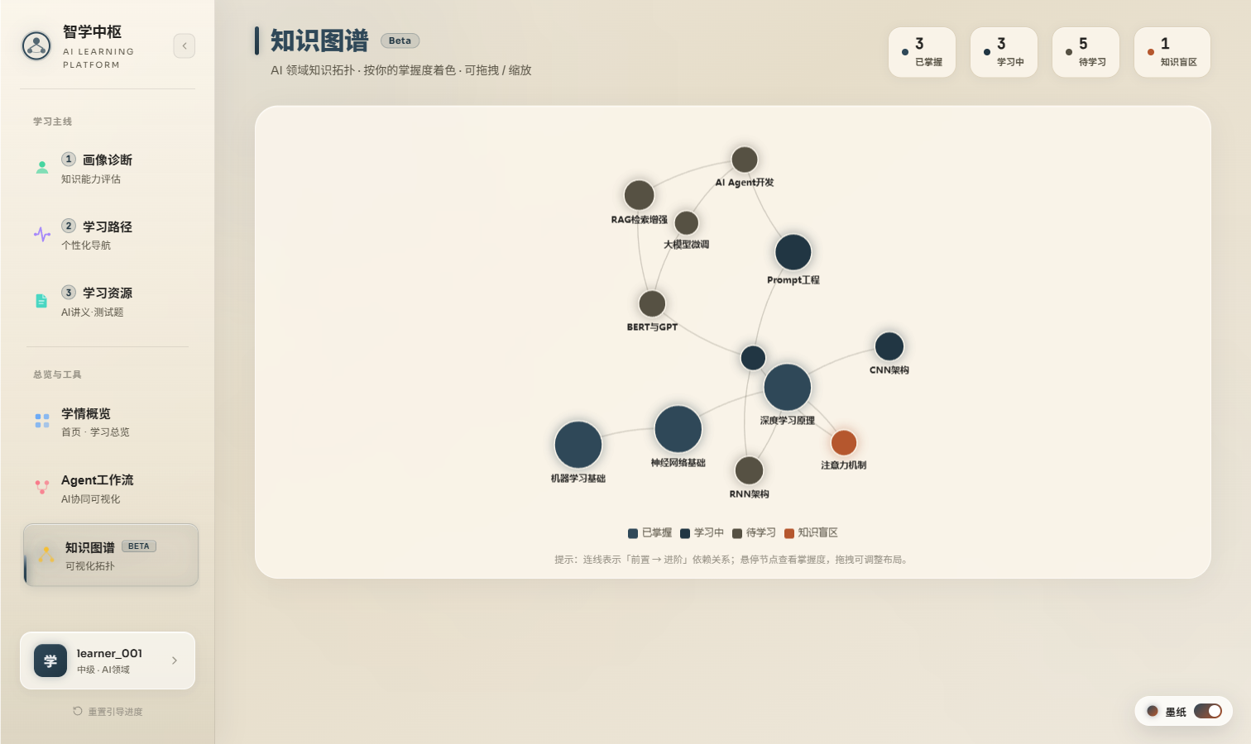
图 2-14 7 大板块、78 个知识点的完整 AI 知识体系图谱，按个人掌握度着色（已掌握/学习中/待学习/知识盲区），连线表示“前置 → 进阶”依赖，可拖拽缩放。
2.15 多模型管理 · 国产魔搭 + 用户自配 Key
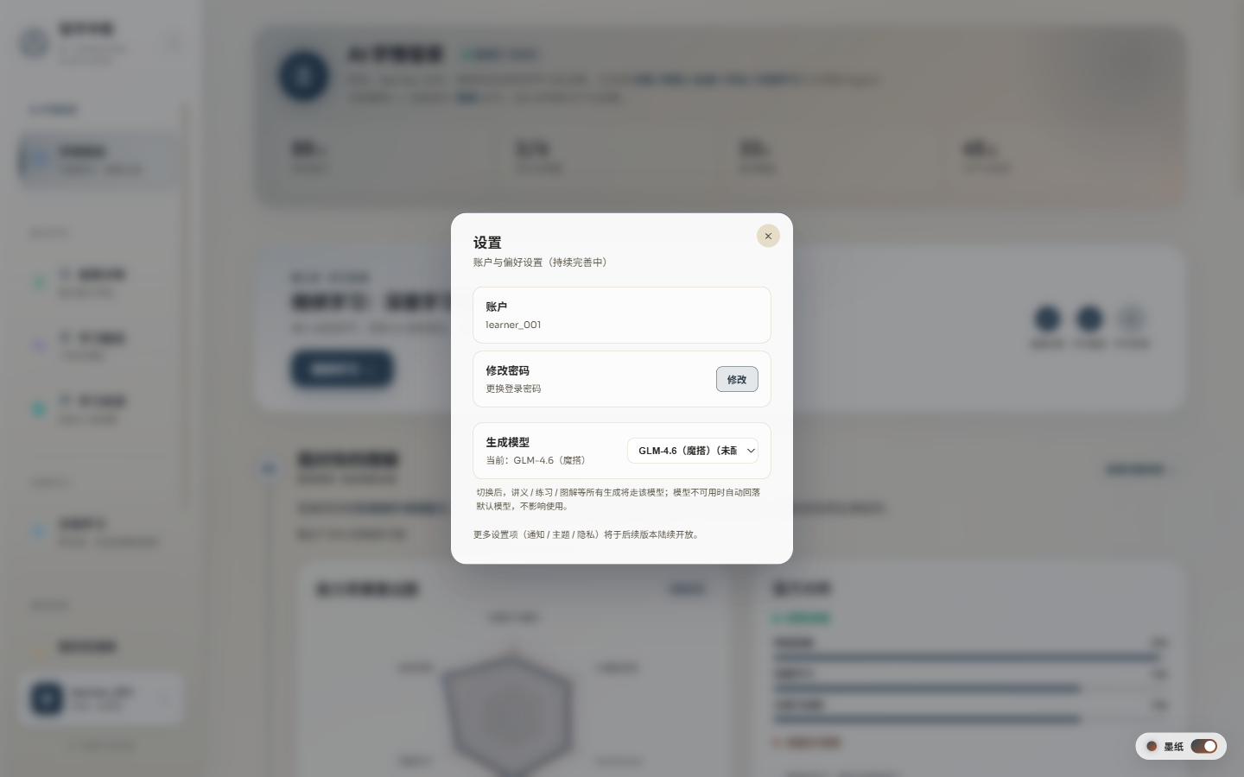
图 2-15 界面一键切换生成模型：DeepSeek、魔搭社区 GLM-4.6 / Qwen 等及用户自配 API Key；Key 加密存储、日志脱敏、按用户隔离，具备产品化底子。
（以上界面均为 Mock 数据驱动的可运行演示，无需任何 API Key 即可跑通全链路；接入真实模型后交互与产物一致。）

